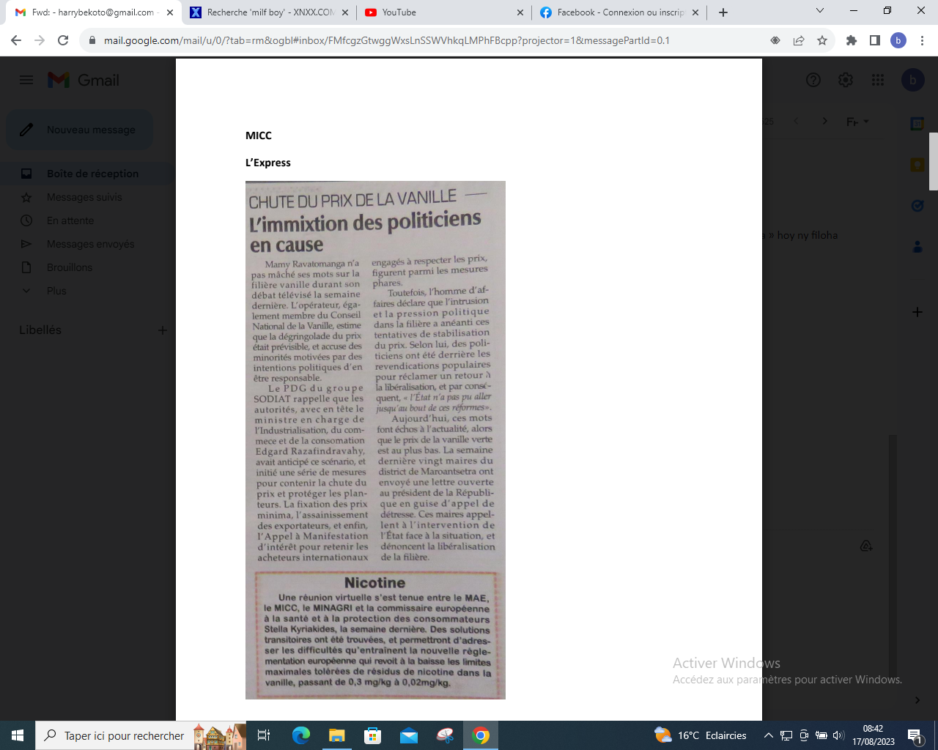

SOURCE : L’Express 3

AUTEUR :

DATE : 16 Aout 2023